宜蘭縣綠色世代環保影展執行成果表
辦理單位：宜蘭縣羅東鎮公正國民小學
場次 | 日期 | 時間 | 影片 | 地點 | 對象 | 人數
1 | 5/25 | 13:30-15:00 | 老師您好 | 本校勤學樓視聽教室 | 三四年級 | 200人
2 | 6/2 | 09:20-10:30 | 有你真好 | 本校電腦教室B | 六年級學生 | 35人
3 | 6/4 | 10:30-11:10 | 白色大地 | 本校電腦教室A | 六年級學生 | 35人
4 | 6/6 | 10:30-12:00 | 佐賀的超級阿嬤 | 本校勤學樓視聽教室 | 六年級學生 | 200人
5 | 6/6 | 13:30-15:00 | 極地熊寶貝 | 本校勤學樓視聽教室 | 五年級學生 | 200人

合計： 5場次 參加人數： 670人

宜蘭縣綠色世代環保影展執行成果相片
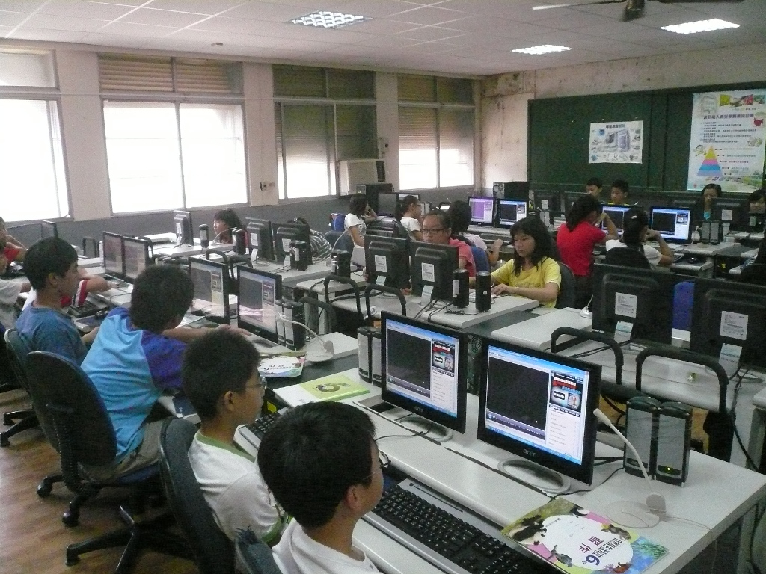
說明：六年級利用資訊課時收視EPA環保頻道。
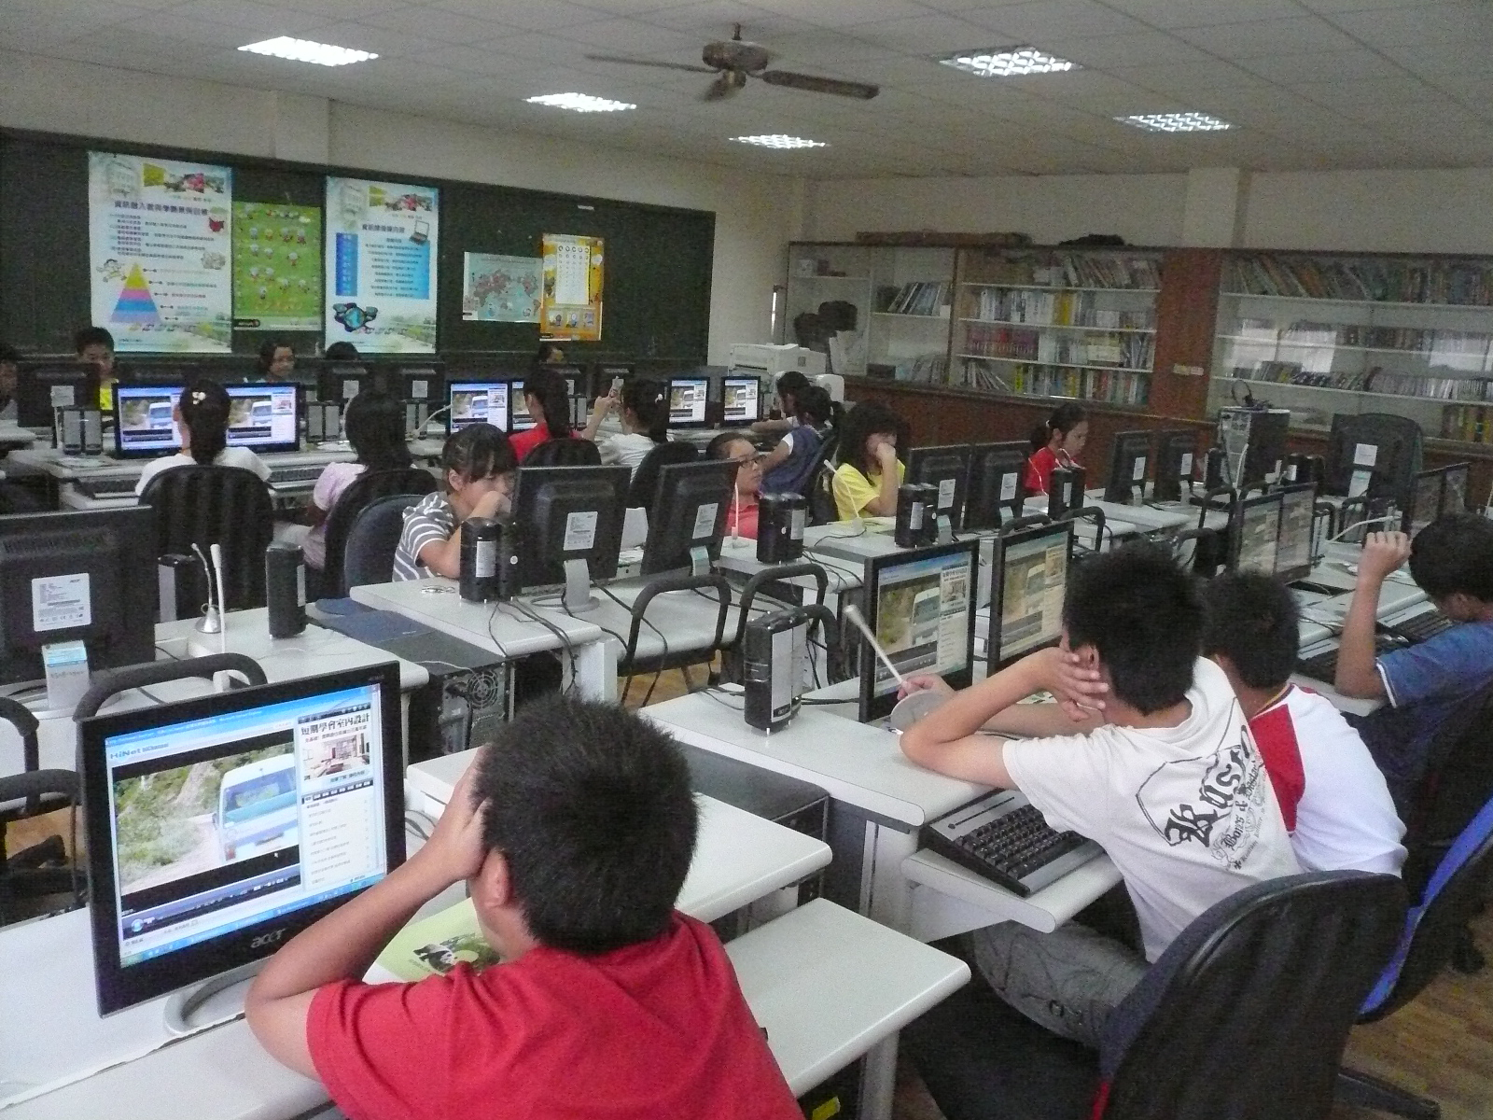
說明：六年級利用資訊課時收視EPA環保頻道
宜蘭縣綠色世代環保影展執行成果相片
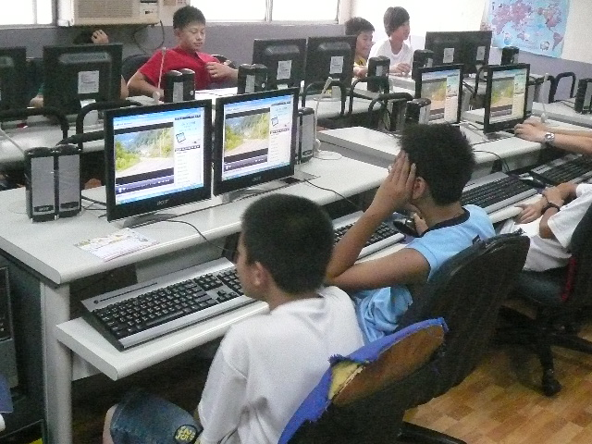
說明：中年級利用資訊課時收視EPA環保頻道
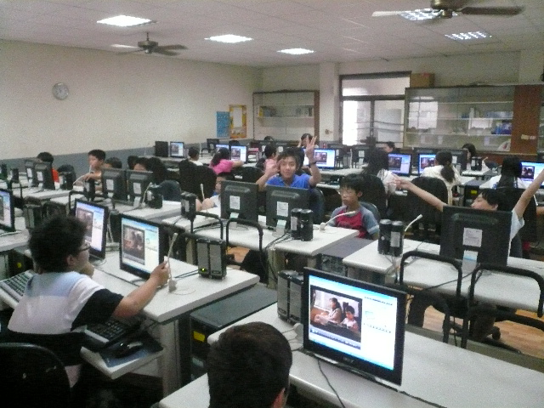
說明：中年級利用資訊課時收視EPA環保頻道
宜蘭縣綠色世代環保影展執行成果相片
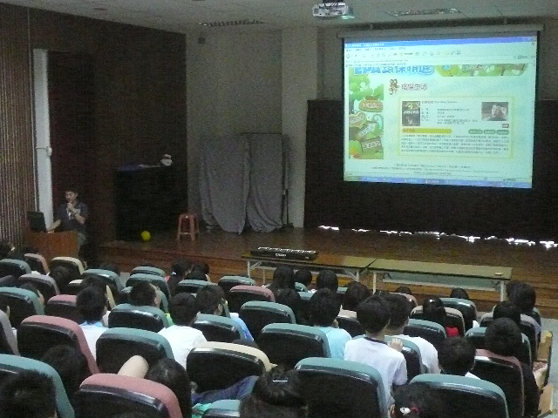
說明：六年級收視EPA環保頻道
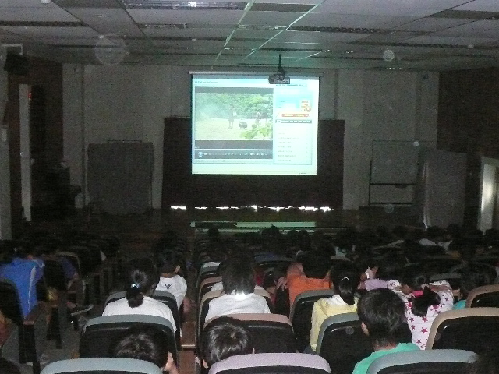
說明：六年級收視EPA環保頻道
宜蘭縣綠色世代環保影展執行成果相片
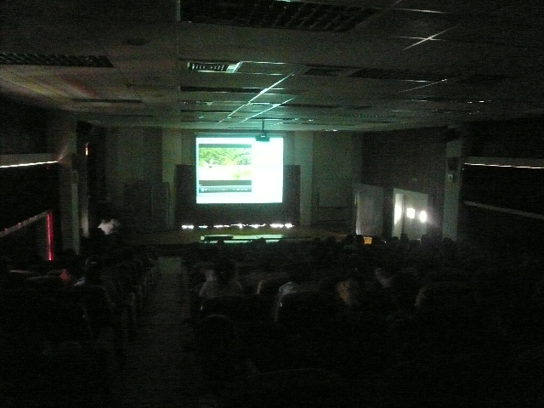
說明：五年級收視EPA環保頻道
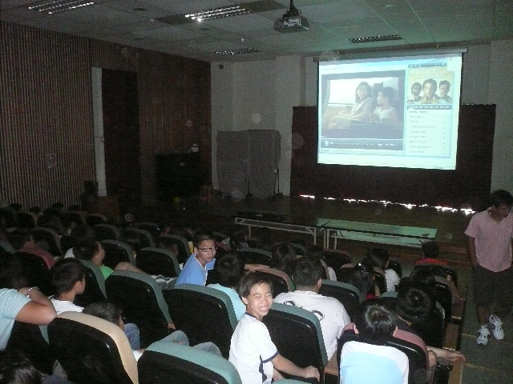
說明：五年級收視EPA環保頻道

